Паспорт изделия
Лоток водоотводный DN 200
ТУ 4859-001-89242693-2010
1. Условное обозначение изделия: Лоток водоотводный ЛВ ТУ 4859-001-89242693-2010.
2. Лоток изготовлен из полимерно-композитной смеси, методом горячего прессования.
3. Настоящий стандарт рекомендуется для использования проектными организациями при разработке проектной и технической документации на изготовление и применение лотков водоотводных из композиционных полимерных материалов при строительстве реконструкции и ремонте автомобильных дорог и других объектов транспортной инфраструктуры.
4. Лоток выполнен в общеклиматическом исполнении и предназначен для эксплуатации при температуре от минус 50º С до плюс 50º С.
5.Срок службы изделия - 15 лет.
6. Требования к монтажу.
К монтажу и обслуживанию лотков допускается персонал, прошедший подготовку (инструктированный предприятием-Заказчиком). Во избежание механического повреждения лотков при их разгрузке с автомобильного, железнодорожного, водного или другого транспорта не допускается сбрасывать лотки на грунт и иные поверхности.
При необходимости получения требуемой длины лотка, не кратной длине лотков допускается укорачивать лотки путем обрезки лотков ножовкой.
Ширина и глубина траншеи должна соответствовать устанавливаемому лотку и проектной документации. При укладке лотков в траншею не допускаются удары по лоткам молотком или другими предметами, а также механические воздействия, которые могут привести к повреждению лотка.
Категорически запрещается забивать лотки в грунт с целью получения необходимых высотных отметок. При очистке лотков струей воды давление потока воды должно быть не более 10 атм. При очистке лотков лопатой запрещается наносить удары по лоткам во избежание механических повреждений.

внешний вид:
Рис.1, Рис.2.
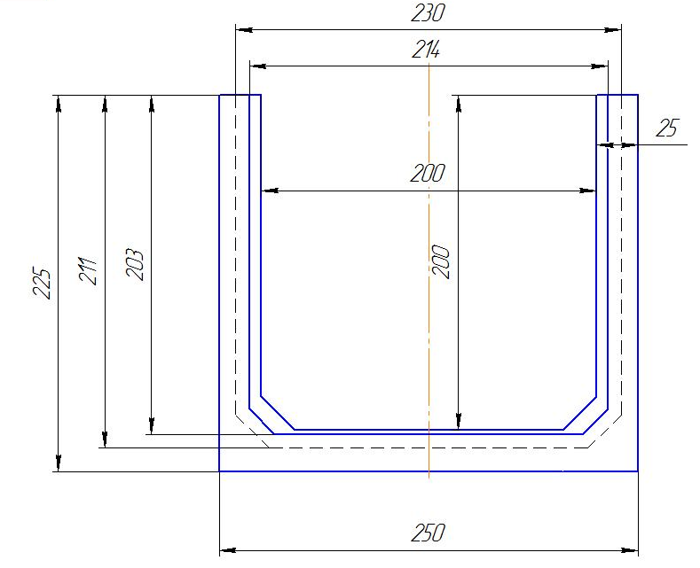
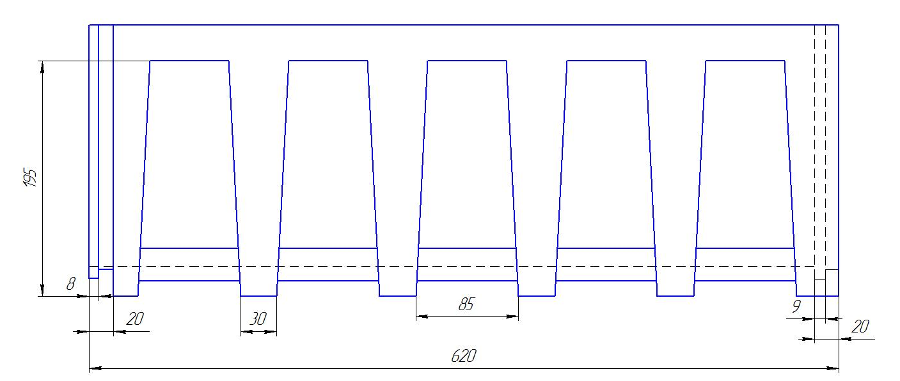
основные технические характеристики:
Наименование | Рис.1 Рис.2
Наименование | ЛВ
Номинальная нагрузка на ЛВ, кН | 400 (до 40 тонн)
Масса общая, кг | 13
Высота ЛВ общая, мм | 225
Длина ЛВ общая, мм | 620
Ширина ЛВ общая, мм | 250
Проходное сечение, см² | 400
Ширина гидравлического сечения, мм | 200
Водопоглащение, % | 0,3
Морозостойкость | F100
Паспорт изделия* | 1
*Паспорт поставляется в одном экземпляре на партию изделий.

Гарантийные обязательства: 12 (двенадцать) месяцев со дня ввода изделия в эксплуатацию, но не более 24 (двадцати четырех) месяцев с момента отгрузки предприятием изготовителем.

№ партии:________________________
Дата реализации__________________
_________________________________
(Ф.И.О. ответственного лица)

М.П.

